План (дорожная карта)
повышения эффективности деятельности и качества образования
МОКУ «Устьевая школа основного общего образования»

КАЧЕСТВЕННОЕ ОБРАЗОВАНИЕ.

Образование, полученное школьником

признается качественным, если

его результаты соответствуют

операционально - заданным целям и

спрогнозированы в зоне

ближайшего развития

Цели:
- повышение качества образования;
- создание условий для удовлетворения потребностей личности в образовательной подготовке;
- совершенствование организации учебного процесса.
- Задачи:
- организация необходимого информационного обеспечения, педагогического анализа качества обучения учащихся в школе;
- совершенствование условий для современного образования и воспитания учащихся с учётом их индивидуальных особенностей.
Ожидаемые результаты:
  - Повышение качества образования в школе в 2016-2017 учебном году.
  - Успешное завершение основного общего образования 100% выпускников.
  - Рост познавательной мотивации учащихся (увеличение количества учащихся, участвующих в школьных, районных, краевых олимпиадах, конкурсах и проектах).
  - Совершенствование качества системы образования, оптимизация учебно - воспитательного процесса.
  - Сохранение здоровья учащихся.
План работу в МОКУ «Устьевая школа» по повышению эффективности деятельности руководствуется и нормативными документами
    - Закон Об образовании в РФ, № 273- ФЗ от 29.12.2012
    - Распоряжение Правительства Российской Федерации от 24 декабря 2013 г. N 2506- р Концепция развития математического образования в Российской Федерации
Дорожная карта повышения эффективности деятельности МОКУ «Устьевая школа» состоит из модулей
МОДУЛЬ 1. План повышения качества образования в МОКУ «Устьевая школа»
МОДУЛЬ 2. Повышение эффективности деятельности МОКУ «Устьевая школа» через Программу развития.
МОДУЛЬ 3. Управление качеством образования
МОДУЛЬ 4. Критерии оценивания эффективности.

МОДУЛЬ 1.

План повышения качества образования в МОКУ «Устьевая школа»
- Качество –образования – это такая совокупность свойств, которая обуславливает его способность выполнять выдвинутые обществом задачи по формированию и развитию личности в аспектах ее обученности и воспитанности.
При этом развитие качества образования предполагает постоянное совершенствование
трех составляющих:
- образовательных результатов;
- организации образовательного процесса;
- квалификации педагогических работников.
Качественным можно считать образование, если определенные достижения имеют не
только учащиеся, но и преподаватели как участники образовательного процесса.
Каждый субъект образовательного процесса (педагог, учащиеся, родители, администрация
и пр.) заинтересован в обеспечении качества образования.

Проблемы, выявляемые в ходе мониторинговой деятельности годовой циклограммы деятельности МОКУ «Устьевая школа»
Месяц | Проблема и ее причина | Меры по устранению проблемы | Прогнозируемый результат
Сентябрь | Недостаточная готовность учащихся к продолжению обучения по общеобразовательным программам. | Работа по усвоению различных алгоритмов и памяток. Беседы по организации режима подготовки домашних заданий. Своевременный контроль ЗУН. | Активизация мотивации обучения. Адаптация учащихся к учебному труду.
Октябрь | Возможные пробелы в знаниях и трудности в освоении отдельных тем у некоторых учащихся, в том числе и по новым предметам. | Проведение консультаций для учащихся, имеющих пробелы и испытывающих трудности в освоении отдельных тем, в том числе и по новым предметам. | Устранение пробелов, ликвидация трудностей в освоении тем. Адаптация к обучению новым предметам.
Ноябрь | Возможная неблагоприятная оценочная ситуация для отдельных учащихся 2-9 классов в связи с предстоящей промежуточной аттестацией | Индивидуальная работа с учащимися 2-9 классов. Оптимальное использование часов школьного компонента. | Повышение уровня обученности во 2-9 классах.
Октябрь - Январь | Недостаточное внимание к учащимся, успешно справляющимся с учебой. | Проведение олимпиад,  интеллектуальных  марафонов. | Возрастание престижа знаний. Индивидуальная работа с одаренными детьми.
Февраль | Предварительная аттестация (по итогам 3 четверти) | Консультирование, дополнительный опрос, индивидуальные задания. | Создание максимальной ситуации успеха. Снижение количества неуспевающих учащихся и учащихся, успевающих с одной «3».
Март | Наличие большого числа учащихся, испытывающих утомление от учебных нагрузок. | Подвижные перемены. Анализ объема домашних заданий. Проведение оздоровительных мероприятий в рамках вектора  «Здоровьесбережения» | Возможное облегчение учебного труда для быстро утомляющихся учащихся.
Апрель | Недостаточно прочное освоение учебного материала, пройденного за год. | Организация текущего повторения материала, пройденного за год. | Восстановление в памяти учащихся тем, пройденных за год. Более прочное закрепление материала.
Май | Проблема успешного проведения годовой и итоговой аттестации. | Знакомство учащихся с нормами и правилами аттестации, продолжение повторения, тренировочные и контрольные работы. | Четко организовывается успешная годовая аттестация.
Июнь | Проблема итоговой аттестации, проблема занятий с детьми, условно переведёнными. | Консультирование учащихся, в том числе и по практическому содержанию экзаменов. Организация индивидуальных занятий с условно переведёнными. | Успешно сданные выпускные экзамены в форме ГИА.
Возрастная циклограмма работы по повышению качества образования
Класс | Проблема и ее причина | Меры по устранению проблемы | Прогнозируемый результат
1-й класс | Недостаточная адаптированность учащихся к обучению в школе. | Тренинги, игры, система поощрительных мер, усвоение школьных правил. | Быстрая адаптация первоклассников к школе, повышение учебной мотивации.
2-й класс | Наличие трудностей у отдельных учащихся.  Неадекватное восприятие оценочной системы обучения детьми и их родителями. | Индивидуальные занятия, усиленный контроль за деятельностью ученика. Индивидуальные беседы тематические родительские собрания, практические занятия по проведению самооценки и критического отношения к себе. | Своевременное  устранение трудностей в  учебе.  Устранение  психологического  барьера перед отметкой.
3-й класс | Наличие трудностей у отдельных учащихся. | Индивидуальные занятия, усиленный контроль за деятельностью ученика. | Своевременное устранение трудностей в учебе.
4- й класс | Проблема перехода в среднюю школу. Проблема успешного | Знакомство с режимом работы в средней школе и с будущими учителями. | Более безболезненная адаптация к учебе в будущем году. Хороший
 | выпуска. | Индивидуальная работа с детьми по ликвидации пробелов и улучшению успеваемости. | результат по итоговой аттестации на первой ступени.
5-й класс | Проблема  преемственности при переходе из 1 -й во 2-ю ступень обучения. | Повышенное внимание к учащимся. Сбор информации об испытываемых трудностях. Строгое соблюдение режима организации контрольных работ. Создание ситуации успеха в учебе. | Быстрая и  безболезненная  адаптация  пятиклассников к учебе.
6 –й класс | Трудности, вызванные изучением новых предметов. Снижение учебной мотивации. | Организация щадящего режима в начале изучения школьных предметов. Разработка комплекса мер, развивающих учебную мотивацию: творческие задания, система поощрения и др. | Быстрая и безболезненная адаптация к новым предметам. Повышение учебной мотивации учащихся.
7- й класс | Трудности, вызванные изучением новых предметов. Снижение учебной мотивации. | Организация щадящего режима в начале изучения новых предметов. Разработка комплексных мер, развивающих учебную мотивацию: творческие задания, система поощрения и др. | Быстрая и безболезненная адаптация к новым предметам. Повышение учебной мотивации учащихся.
8 –й класс | Накопление пробелов знаний у отдельных учащихся. Снижение престижа активной познавательной деятельности. | Организация системы индивидуальных консультаций со слабоуспевающими. | Увеличение числа хороших учащихся либо сохранение их числа постоянным.
9 – й класс | Проблема успешной итоговой аттестации. | Организация планомерной подготовки к экзаменам: уроков повторения, практических занятий, консультаций. | Четкая и успешная сдача экзаменов.
Работа учителей школы с родителями по повышению качества образования учащихся
Месяц | Проблема и ее причина | Меры по устранению проблемы | Ожидаемый результат
Сентябрь | Недостаточная | Проведение | Четкость в
 | адаптированность учащихся к | родительских собраний. | организации режима
 | началу занятий. |  | занятий, адаптация учащихся к учебному году.
Октябрь | Появление у учащихся | Индивидуальные | Индивидуальная карта
 | нежелательных оценок, | встречи с родителями, | успешности ученика.
 | свидетельствующих об | посещение семей,
 | отрицательной динамике в | проведение бесед по
 | знаниях учащихся; | контролю знаний и
 | неудовлетворённость | помощи в выполнении
 | успеваемостью у учащихся и | домашних заданий.
 | их родителей.
Ноябрь | Недостаточная | Родительское собрание | Улучшение
 | информированность родителей | по этим проблемам. | отношений учащихся в
 | о жизни класса и состоянием |  | классе.
 | воспитательной работы.
Декабрь | Необходимость знакомства | Оперативная связь с | Более пристальное
 | родителей с накопляемостью | родителями | внимание родителей к
 | Текущих и четвертных оценок у | посредством контроля | успеваемости детей.
 | учащихся 2-9 классов. | за дневниками, | Знакомство родителей
 |  | индивидуальная работа | с общей картиной
 |  | с родителями. | успеваемости,
 |  |  | повышение
 |  |  | родительской мотивации к контролю за успеваемостью.
Январь | Недостаточная | Проведение «Дня | Более осмысленное
 | информированность родителей | открытых дверей» для | представление
 | об организации и достижениях | родителей. | родителей о
 | учебно - воспитательного |  | деятельности учителей,
 | процесса в школе |  | проблемах учащихся. Повышение конкурентоспособности МОКУ «Устьевая школа».
Февраль | Отсутствие | Проведение | Исправление
 | заинтересованности родителей | родительских собраний | учениками
 | в активном и результативном |  | неудовлетворительных
 | участии своих детей в учебном |  | и нежелательных
 | процессе. |  | промежуточных и итоговых оценок.
Март | Наличие неуспевающих. | Индивидуальные собеседования с родителями и учащимися, выработка | Повышение уровня знаний указанных учащихся, ликвидация пробелов.
 |  | программы помощи родителей под контролем учителя.
Апрель | Наличие отдельных учащихся, имеющих отставание в учебе. | Индивидуальные беседы учителя с родителями и детьми о способах повышения успеваемости. | Работа указанных учащихся совместно с родителями под контролем учителя.
Май | Организация окончания учебного года и итоговая аттестация. | Проведение заседания совета родителей по поводу организационного окончания учебного года, родительские собрания. | Организация награждения и поощрения как можно большего числа учащихся за учебный год.
Июнь | Организация летних занятий с отстающими. | Проведение  индивидуальных бесед с родителями об организации летних занятий с детьми. | Положительная оценка при сдаче задолженности.
РИС.1Система взаимодействия субъектов УВП Сетевое взаимодействие учителя обеспечивающее качество образовательного процесса
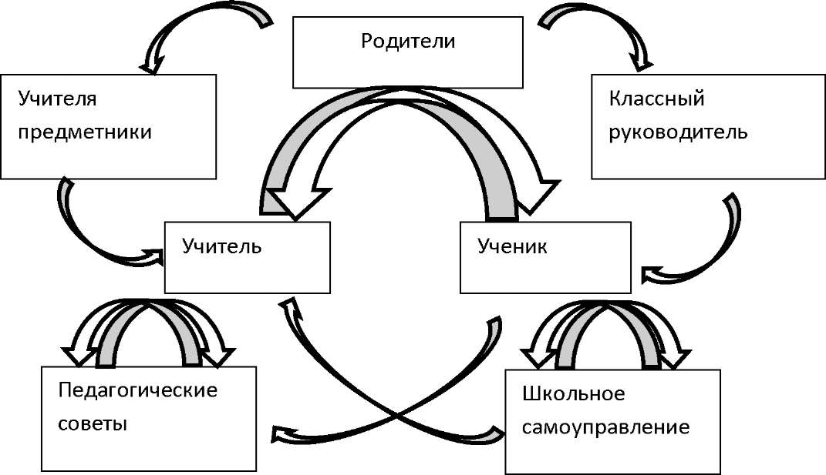

МОДУЛЬ 2. Повышение эффективности деятельности

МОКУ «Устьевая школа основного общего образования»

через Программу развития.

«Профессиональное совершенствованиее».
Обеспечение условий для профессионального роста и мастерства, успешной
самореализации и самосовершенствования учителя, повышения статуса учителя в
социуме, как человека, ответственного за формирование профессиональных и личностных
качеств будущих поколений.
 | содержание деятельности | мероприятия | сроки | ответственные
1. | Организация наставничества | - взаимопосещение уроков  - консультирование по имеющимся проблемам | В течение года | Заместитель директора по УВР:
2. | Мотивация и стимулирование | - Показатели оценки качества в Положении о материальном стимулировании труда  - Проведение Дня открытых дверей | В течение года | Администрация,  пед. коллектив
1 | Освоение способов формирования универсальных учебных действий(ФГОС), ЗУН (ГОС2004) | - проведение педагогических советов по проблемам формирования УУД. -анализ урока с позиций системно-  деятельностного подхода | Декабрь-март | Заместитель директора по УВР
2 | Системное  использование  современных  образовательных  технологий | - использование современных образовательных технологий  - проведение заседания школьного метод объединения учителей по проблеме использования СОТ | учебный год март | Руководитель МО
РИС.2 Направления мониторинга и методической работы КАЧЕСТВО ПРЕПОДАВАНИЯ ОПРЕДЕЛЯЕТСЯ:
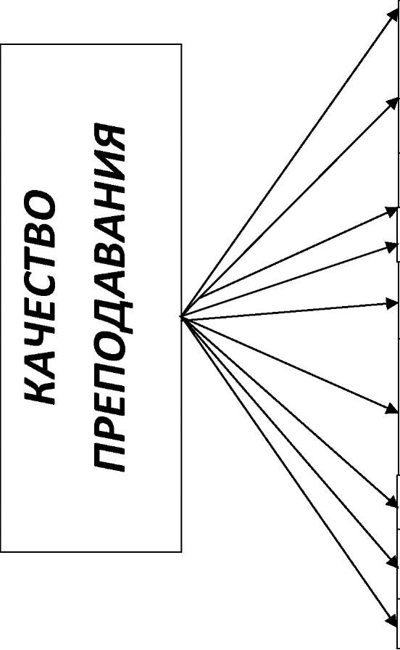
Уровень научности теоретических профессиональных и интеллектуальных
знаний
Методическая подготовка
Педагогическое мастерство
Взаимодействие с коллегами, учащимися, родителями

Педагогический энтузиазм
Желание нововведений
Научная организация труда учителя и учащихся
Состояние учебно-методической базы

«Равные возможности» +«Познание и творчество»
Сформировать коллективный субъект учебной деятельности - классное сообщество,
способное учиться вместе, ставя и решая учебные задачи, делая выбор и добиваясь
успехов в разных видах деятельности, с учетом индивидуальных способностей и
потребностей. Развитие и реализация творческого и интеллектуального потенциала
обучающихся посредством формирования социоэкокультурной личности, системы
этических ценностей, построение индивидуальной образовательной траектории ученика,
опираясь на междисциплинарный подход.
 | содержание деятельности | мероприятия | сроки | ответственные
1. | Повышение качества образования | -Входные контроли  -тематические контроли  знаний  -организация  индивидуальной работы с  разными категориями  обучающихся  -Дифференциация  педагогического  воздействия | сентябрь  В течение года | Заместитель директора по УВР
3 | Реализация Концепции развития математического образования в РФ | - мероприятия ВШК (годовой график деятельности школы)  - проведение | По плану | Заместитель директора по УВР, учитель математики
КАЧЕСТВО ЗНАНИЙ |  | УЧАЩИХСЯ ЗАВИСИТ:
 |  | Уровень индивидуальных особенностей учащихся (интересы, мотивы, склонности, способности, психологический тип и т.п.)знаний
КАЧЕСТВО ЗНАНИЙ
КАЧЕСТВО ЗНАНИЙ |  | Уровень профессионального мастерства учителя
КАЧЕСТВО ЗНАНИЙ |  | Уровень подготовленности к обучению
КАЧЕСТВО ЗНАНИЙ |  | Состояние учебно-методического обеспечения учебного процесса
КАЧЕСТВО ЗНАНИЙ |  | Внешнее влияние (семьи, взрослых, друзей, одноклассников и т.п.)
КАЧЕСТВО ЗНАНИЙ |  | Физиологические и санитарно- гигиенические факторы
КАЧЕСТВО ЗНАНИЙ |  | Система оценивания знаний учащихся
КАЧЕСТВО ЗНАНИЙ |  | Коммуникативные отношения на всех уровнях взаимодействия

 |  | дистанционного конкурса | В течение года
 |  | «Олимпус»
 |  | -проведение входных, | В течение года
 |  | тематических,
 |  | промежуточных и
 |  | итоговых контролей
 |  | знаний
 |  | -проведение предметных
 |  | недель, олимпиад, | Март
 |  | - проведение | Декабрь,
 |  | репетиционных экзаменов | апрель
2 | Успешное | - Организация и | В течение года | Заместитель директора по УВР
 | прохождение | проведение консультаций |  | .
 | государственной | - Проведение
 | итоговой аттестации | репетиционных экзаменов в форме ГИА
3 | Организация | - проведение |  | Заместитель директора по УВР
 | внеклассной | интеллектуального | январь
 | деятельности и | марафона для учащихся 3-
 | внеурочной | 4х классов и 5-8 классов
 | деятельности | -организация предметных
 |  | недель | в течение года
 |  | - проведение школьных
 |  | олимпиад | октябрь,
 |  | - совершенствование | ноябрь
 |  | органов школьного
 |  | самоуправления | в течение года
 |  | - организация работы
 |  | кружков ДО
 |  | - организация внеурочной | в течение года
 |  | деятельности 1-6 классы
4 | Система работы с | - Организация | 2 раза в год | Заместитель директора по УВР
 | родителями | родительского | в течение года
 |  | просвещения: | апрель
 |  | - по проблемам | в течение года
 |  | повышения качества
 |  | образования
 |  | -по проблемам семейного
 |  | воспитания
 |  | - участие родителей в
 |  | интеллектуальных и
 |  | творческих конкурсах и
 |  | акциях.
 |  | - день открытых дверей
«Безопасность и комфорт»
Создание социально и психологически комфортных условий реализации учебно- воспитательного процесса на основе демократизации и гуманизации образовательного процесса, постоянного развития материально-технических ресурсов образовательного учреждения.
 | содержание | мероприятия | сроки | ответственные
 | деятельности
1. | Развитие | Создание банка | В течение года | Заместитель директора по УВР
 | педагогического
 | сопровождения ОП | педагогического мониторинга
2 | Создание комфортной | - Анкетирование | Октябрь- | Заместитель директора по УВР
 | и безопасной среды в | обучающихся: | ноябрь
 | школе | «Напряженность», «Уровень комфортности в классе».  - классные часы «Информационный иммунитет», «В сетях у сети Интернет» и т.п. |  | классные рук- ли.
2 | Социальная | Адресная помощь семьям | В течение года | Заместитель директора по УВР
 | поддержка семьи и | и детям, оказавшимся в
 | детства | трудной ситуации. (консультации)

«Здоровьесбережение»

Обеспечить школьнику возможность сохранения здоровья за период обучения, формирование культуры здоровья как целостности включающей показатели физического, нравственного, психического и социального здоровья, создание системы социально- психолого-педагогического сопровождения субъектов образовательного процесса.
 | содержание | мероприятия | сроки | ответственные
 | деятельности
1. | Плановые | Мониторинг состояния | График | Администрация
 | медицинские | здоровья учащихся |  | школы,
 | осмотры |  |  | медработники.
2 | Выполнение СанПиН | Организация и проведение контроля выполнения санитарных норм и правил | Еженедельно | Заведующий хозяйством
3 | Развитие | - Работа спортивных секции | В течение | Сетевое
 | физкультуры и спорта | в школе. | года | взаимодействие, учителя физ. культуры, педагог доп. образования
4 | Внедрение  здоровьесберегающих технологий на уроках | -Ведение в образовательном процессе малых форм здоровьесбережения: физкультурные паузы -Проведение тематических часов здоровья, Дни здоровья | в течение всего периода обучения | Классные руководители, учителя - предметники
5 | Внеурочная деятельность | - Участие в акциях: «Я за здоровый образ жизни», «Я выбираю спорт как альтернативу пагубным привычкам»  - Конкурс газет к акциям  - Проведение дней здоровья  - Проведение спортивных соревнований  - Проведение праздника «Папа, мама, я - спортивная семья». | В течение года (по плану) | Заместитель директора по УВР,учитель ОБЖ  Кл.  руководители,  учитель  физической  культуры
6 | Работа с родителями | Родительские собрания по вопросам здоровья учащихся 1-9 классов | ноябрь | Кл.  руководители.
7 | Активный летний отдых детей | Организация летнего лагеря при школе | Июнь | Директор школы, воспитатели ЛОУ
«Гражданская позиция»
Формирование гражданской позиции школьника как способности к самостоятельному и ответственному действию в правовом, социокультурном, экономическом и экологическом аспектах.
 | содержание | мероприятия | сроки | ответственные
 | деятельности
1. | Формирование | - классные часы: «Я | В течение года | Заместитель директора по УВР
 | ценностных | гражданин России», «Моя
 | ориентиров | малая Родина». «Мои права и моя ответственность» -проведение месячника по правовому воспитанию | ноябрь | классные рук- ли
2 | Развитие детского |  | В течение года | Заместитель директора по УВР
 | самоуправления | - День самоуправления -Активные переменки (организация досуга младших школьников)  -Совет старшеклассников |  | Председатель совета старшеклассников
3 | Снижение | - Работа Совета | В течение года | Заместитель директора по УВР
 | правонарушений | профилактики
 | среди  несовершеннолетних | - Оказание  консультативной помощи детям и родителям
МОДУЛЬ 3. Управление качеством образования
1 | Делегирование полномочий | - Организация работы метод объединения учителей, совета профилактики.  - Участие коллектива в разработке: Показатели оценки качества в Положении о материальном стимулировании труда работников | В течение года  сентябрь | Администрация
2 | Подготовка к введению ФГОС ООО, реализация ФГОС НОО | - Участие в экспериментальной деятельности по формированию ООП  - Разработка банка заданий по формированию УУД  - Организация контроля за ФГОС в начальной школе | в течение года | Координационн ый Совет ФГОС,  Заместитель директора по УВР
3 | Обновление деятельности МО | - Организация промежуточного мониторинга.  - Повышение интереса к изучению предмета через предметные недели | В течение года | Заместитель директора по УВР
4 | Методический совет | -Утверждение рабочих программ педагогов - | Сентябрь Май | Заместитель директора по УВР.
5 | Педсоветы | Цель: анализ состояния учебно-воспитательного процесса в классе или на параллели на основе классно - обобщающего контроля: 1-й класс, 4 -й класс, 5-й класс, 9-й класс | в течение года | Заместитель директора по УВР.
6 | Совещания при директоре | Цель: оперативное регулирование управления качеством образования. - Отчеты классных руководителей, учителей- предметников по проблемам повышения качества обучения | в течение года | Директор
7 | Административный контроль | В соответсвии с планом ВШК | в течение года | Администрация
8 | Административная команда | Усиление ответственности администрации за выполнение собственного функционала Четкое планирование деятельности и выполнение плана  Доведение управленческих решений до конца. | в течение года | Директор

МОДУЛЬ 4. Критерии оценивания эффективности.
Система оценки эффективности деятельности ШКОЛЫ включает в себя комплекс критериев, показателей и индикаторов, который в полной мере будет соответствовать задачам повышения качества образования на уровне учителя и школы.

Критерий «Формирование функциональной грамотности (предметных компетенций)»
Содержание критерия: Наличие знаний, умений и способностей обучающихся, обеспечивающих успешность освоения государственных образовательных стандартов и образовательных программ школы (способность применять знания на практике, способность к обучению, способность адаптации к новым ситуациям, воля к успеху).
Данный критерий - один из самых важных и весомых. Он позволяет судить о профессионализме и эффективности работы учителя.
Показатели | Индикаторы
Достижение учащимися положительных показателей в сравнении с предыдущим периодом (позитивная динамика уровня обученности) | Оценки промежуточной и итоговой аттестации.
Стабильность и рост качества обучения (позитивная динамика качества знаний | Оценки промежуточного и итогового контроля.
учащихся)
Увеличение количества учащихся, принимающих участие, а также победивших в конкурсных мероприятиях школьного, муниципального, регионального и прочих уровней. | Награды различного уровня. Реестр участников конкурсных мероприятий
Увеличение количества творческих работ учащихся, представленных на различных уровнях | Награды различного уровня. Реестр участников
Критерий «Формирование социальных компетенций»
Содержание критерия: Способность обучающихся брать на себя ответственность, участвовать в функционировании школьного самоуправления, способность быть лидером, способность работать самостоятельно, активная гражданская позиция.

Показатели | Индикаторы
Активность учащихся в жизни и решение проблем класса, школы и окружающего социума посредством участия в школьном самоуправлении. | Положительная информация о деятельности учащихся школы.
Сформироанность правового поведения в классах. | Отсутствие правонарушений у обучающихся за отчетный период.
Критерий «Формирование поликультурных компетенций»
Содержание критерия: Понимание различий между культурами, уважение к представителям иных культур, языков, религий.
Показатели | Индикаторы
Результаты исследования толерантности в классе. | Отсутствие конфликтов на межнациональной и религиозной почве. Эмоциональная отзывчивость, эмпатия, толерантность.
Знание и уважение культурных традиций, способствующих интеграции учащихся в современное общество. | Участие в конкурсах, проектах.
Критерий «Формирование коммуникативных компетенций»
Содержание критерия: Владение навыками устного и письменного общения, умение урегулировать конфликты.
Показатели | Индикаторы
Владение конкретными навыками, поведенческими реакциями, умением решать конфликтные ситуации. Сформированность навыков работы в группе, выполнение различных социальных ролей в коллективе. Умение представить себя. | Оценки в ходе наблюдения и изучения продуктов деятельности ребенка (письменные источники, устные выступления).
Благоприятный психологический климат в классе. | Результаты опроса, проведенного в классе.
Устойчивый интерес к художественной литературе. | Читательская активность.
Критерий « Формирование информационных компетенций»
Содержание критерия: Владение современными информационными технологиями, понимание их силы и слабости, способность критически относиться к информации, распространяемой СМИ.
Показатели | Индикаторы
Использование в проектной, исследовательской и других видах деятельности ИКТ (Интернет-ресурсов, | Результаты учебной деятельности учащихся (в
мультимедийных средств). Увеличение количества творческих работ учащихся по предметам образовательной программы школы, представленных на различных уровнях. | электронном виде).
Использование учащимися общественно признанного авторского продукта (программы, сайты, учебный модуль и т.д.) | Предъявленный продукт.
Критерий «Формирование интеллектуальных компетенций»
Содержание критерия: Непрерывное самообразование, формирование способности учиться на протяжении всей жизни.
Показатели | Индикаторы
Устойчивый интерес у обучающихся к чтению специальной и художественной литературы. | Результаты анкетирования родителей, учащихся. Экспертная оценка библиотекаря.
Использование опыта, полученного в творческих объединениях, в классе и школе. | Продукты деятельности учащихся. Участие в различных проектах.
Увеличение количества творческих работ учащихся по предметам образовательной программы школы, представленных на различных уровнях. | Награды различного уровня. Реестр участников конкурсных мероприятий.
Критерий «Общекультурные компетенции»
Содержание критерия: Духовно-нравственное развитие личности, её общая культура, личная этическая программа, направленные на формирование основы успешной саморазвивающейся личности в мире человека, природы и техники.
Показатели | Индикаторы
Формирование культуры здоровьесбережения. | Доля детей, участвующих в оздоровительных и здоровьеформирующих мероприятиях различного вида.
Увеличение количества учащихся, участвующих в спортивных мероприятиях различного уровня. | Награды различного уровня. Реестр участников.

